Dzień dobry misiaczki.
Wspólnie rozpoczynamy kolejny dzień.
Miłego dnia!
p. Gosia

1. Polska i jej symbole narodowe – słuchanie opowiadania M. Strękowskiej-Zaremby" Dzień Flagi"
• Słuchanie opowiadania
Ada patrzy na pudełko nowych kredek z zachwytem w oczach. Dostała je od babci Halinki. „Kredki w trzydziestu kolorach” – tak jest napisane na opakowaniu. Ada nie umie czytać, ale wierzy babci. Ostrożnie dotyka paluszkiem kolejnych kredek. „Prześliczne!” – myśli. Wydaje się Adzie, że kredki uśmiechają się do niej i zachęcają, żeby coś narysowała. Na przykład różowego kota albo słonia w czterech odcieniach zieleni. A może żółtego królika? „Trudny wybór” – myśli Ada i aż wzdycha. Olek, który siedzi obok, przy biurku, podnosi głowę znad ćwiczeń do zerówki. – Pożycz mi czerwoną kredkę – prosi siostrę. Ada wolałaby nie rozstawać się z żadną kredką nawet na chwilę, a szczególnie z czerwoną, najpiękniejszą i najweselszą ze wszystkich kredek. – Dlaczego chcesz czerwoną? Buraczkowa też jest ładna. I pomarańczowa też – podsuwa bratu inne kredki. – Maluję polską flagę. Potrzebuję czerwonej kredki. Chyba wiesz, w jakich kolorach jest nasza flaga? – pyta Olek. Ada pospiesznie podaje bratu czerwoną kredkę. Niech sobie nie myśli, że ona nie wie takich rzeczy. Potem w milczeniu przygląda się jego pracy i marszczy czoło. – Dlaczego nasza flaga jest biało-czerwona? Na świecie jest więcej niż dwa kolory. Gdyby była w trzydziestu kolorach, byłaby ładniejsza – mówi. – Ja nie mogę! Słyszysz, tato?! – woła Olek. Tata kiwa głową i zwraca się do Ady. – Nie będziemy zmieniać polskiej flagi, mimo że na świecie jest więcej niż dwa kolory, córeczko. Biel i czerwień to barwy polskiego herbu: białego orła na czerwonym tle. Biel oznacza czystość i uczciwość, czerwień odwagę i waleczność. – Aha – Ada robi poważną minę, żeby było wiadomo, że wszystko rozumie. – Ja też chcę rysować odwagę i waleczność – mówi. Cała rodzina Ady włącza się do rysowania biało-czerwonych flag. – Przydadzą się. Lada dzień będzie święto flagi – mówi mama. W Dzień Flagi z samego rana Ada, Olek, mama i tata wychodzą przed blok podziwiać swoje dzieło. Ich okna zdobią małe biało-czerwone flagi. – Macie najładniej ozdobione okna w całym bloku – chwali sąsiadka z drugiego piętra. – A wie pani, że na świecie jest więcej niż dwa kolory, ale biały i czerwony są najśliczniejsze – zapewnia ją Ada.
• Rozmowa na temat opowiadania - Co oznaczają kolory naszej flagi?
• Zapoznanie dzieci z wyglądem godła Polski ( załącznik 1)- prosimy, aby dzieci opisały jego wygląd.
Pytamy dzieci: Co łączy wszystkich Polaków? (Np. język, tradycja). Jakie znają polskie tradycje? Zwracamy uwagę na stosowanie podczas wypowiedzi zwrotów: jesteśmy Polakami, mieszkamy w Polsce, mówimy po polsku .
• pytamy dzieci : Co charakterystycznego oprócz flagi i godła ma każdy kraj?
Podpowiedzią niech będzie zagadka I. Fabiszewskiej.
Na baczność stoimy, kiedy go słuchamy. O ciszę i powagę zawsze wtedy dbamy. (hymn)
Dla utrwalenia obejrzyjcie proszę film o symbolach narodowych:
https://www.youtube.com/watch?v=xQk8p7XY23A
2. Wykonanie flagi Polski

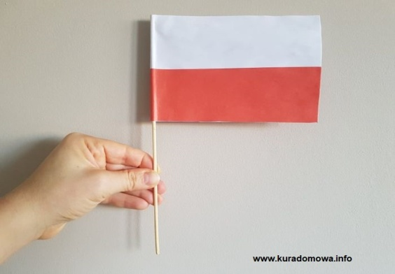
Do wykonania flagi Polski potrzebne nam są:
- biała kartka
- czerwona kartka
- nożyczki
- klej
- patyczek
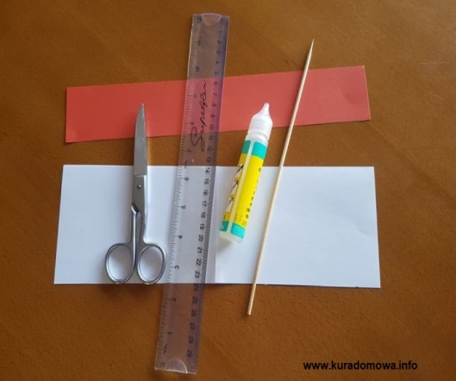
Instrukcja wykonania flagi:
1. Moja biała kartka jest o długości 29,5 cm i jest to zwykła kartka do drukarki. Odmierzyłam 10 cm szerokości i wycięłam prostokąt. Czerwona kartka również miała 29,5 cm, odmierzyłam połowę mniej szerokości czyli 5 cm i wycięłam.
2. Czerwony papier przykleiłam klejem na dole białej kartki.
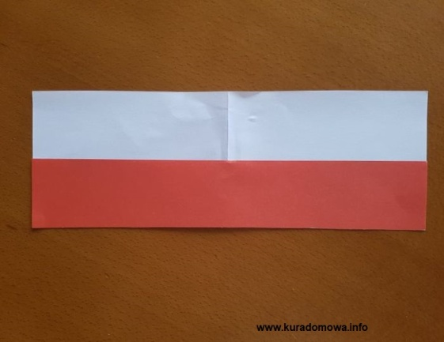
3. Kartkę złożyłam na pół, aby odmierzyć środek.
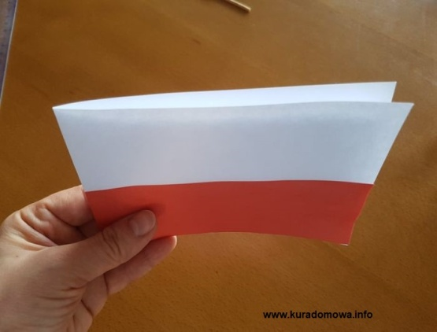
4. Cały środek kartki wysmarowałam klejem, włożyłam w środek duży patyczek od szaszłyków i skleiłam.
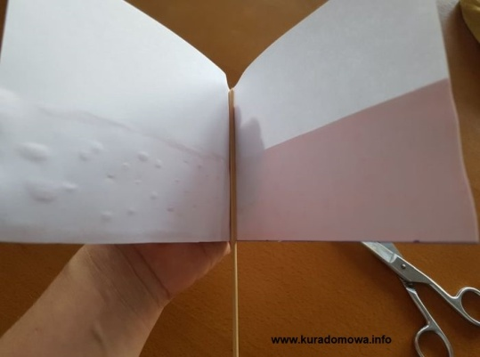

Powodzenia!
Dla chętnych dzieci Karty pracy s. 14 i 15

